A CONTINUACIÓN, EN LAS SIGUIENTES PÁGINAS ENCONTRARÁS

**VARIOS FORMATOS DE FICHAS DE PRÉSTAMOS DE LIBROS**

* Tienes más fichas disponibles en en el siguiente enlace <https://modelos-de.com/ficha/>
* O también en el portal <https://modelos-de.com/>

**FICHA DE PRÉSTAMO 1**

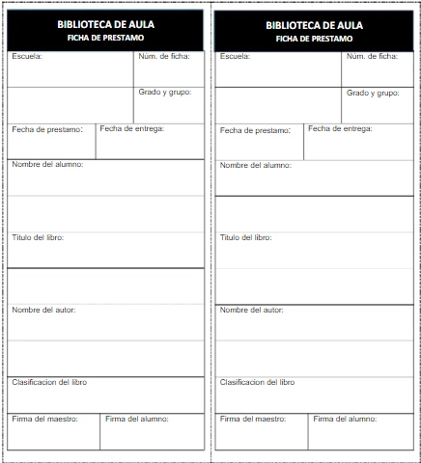

**FICHA DE PRÉSTAMO 2**

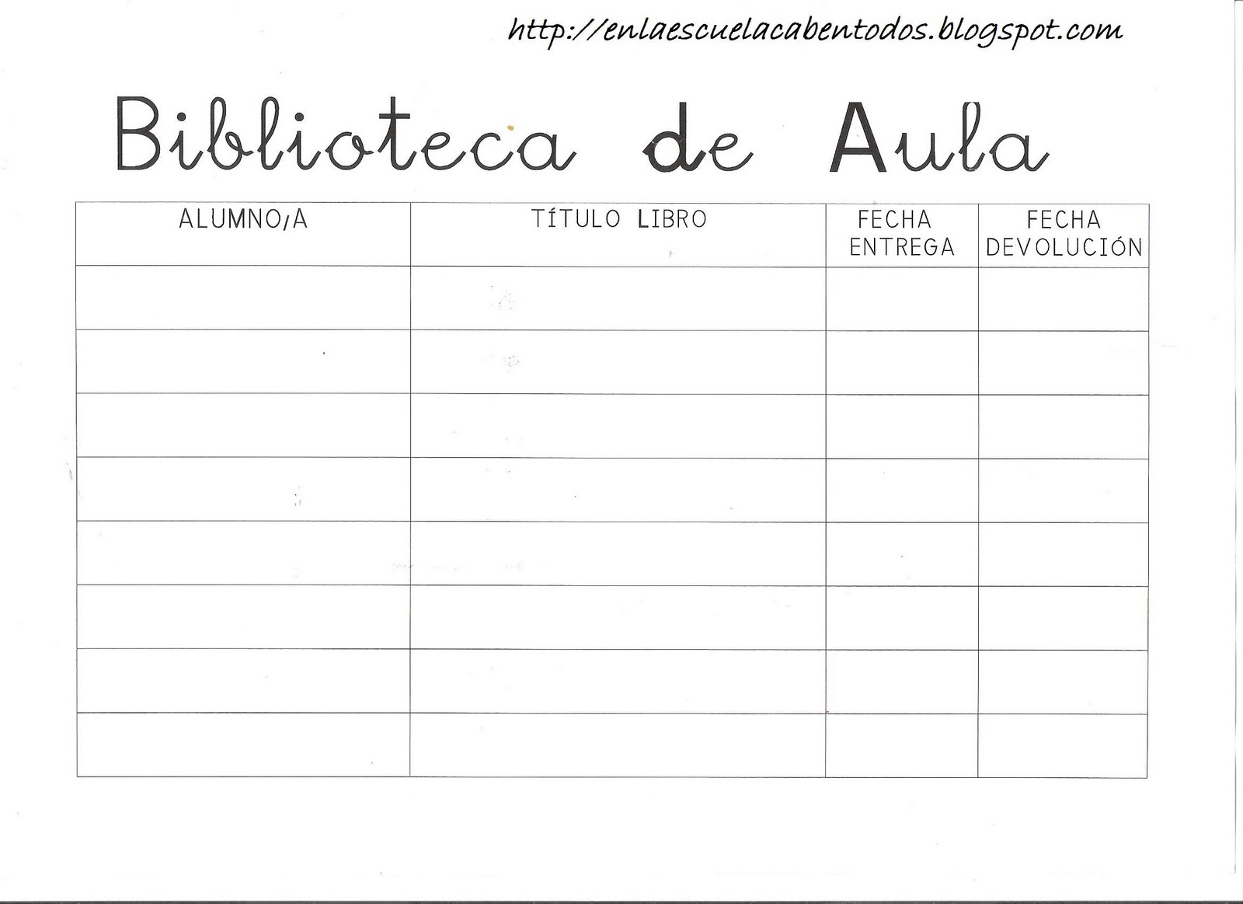

**FICHA DE PRÉSTAMO 3**